项目简介
基于图书馆人工管理图书的局限性（复杂，开销大，耗时，出错率高等多方面的原因）在本次实习中特提出了图书信息管理系统的开发。这次开发主要使用了JavaSwing技术，使用Eclipse，MySQL等开发工具进行开发。
首页面整体效果图：
菜单栏
快捷键Ctrl+H

用户表快捷按钮
图书表快捷按钮

退出系统快捷按钮

登陆界面：
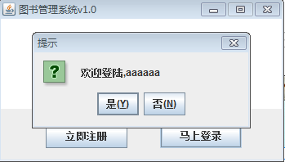
管理员登陆
登陆到主界面
跳转到注册界面
注册界面：
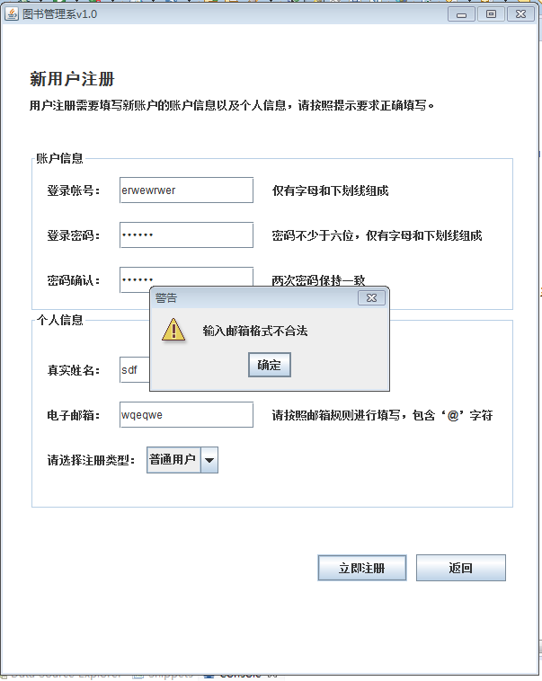
登陆验证
只可以注册普通用户
注册成功会
跳转到登陆界面

用户表操作：

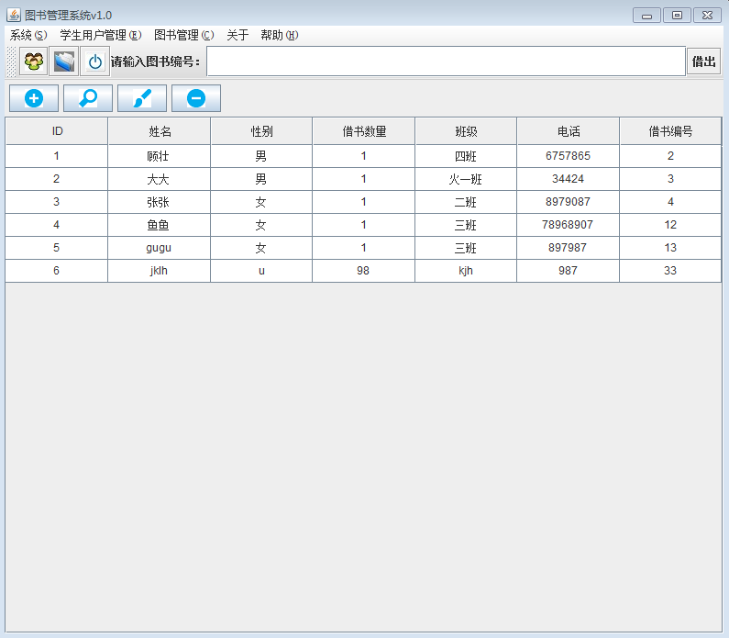
用户表的增删改查
用户表
点击选择修改密码跳到修改密码界面
切换用户表，图书表

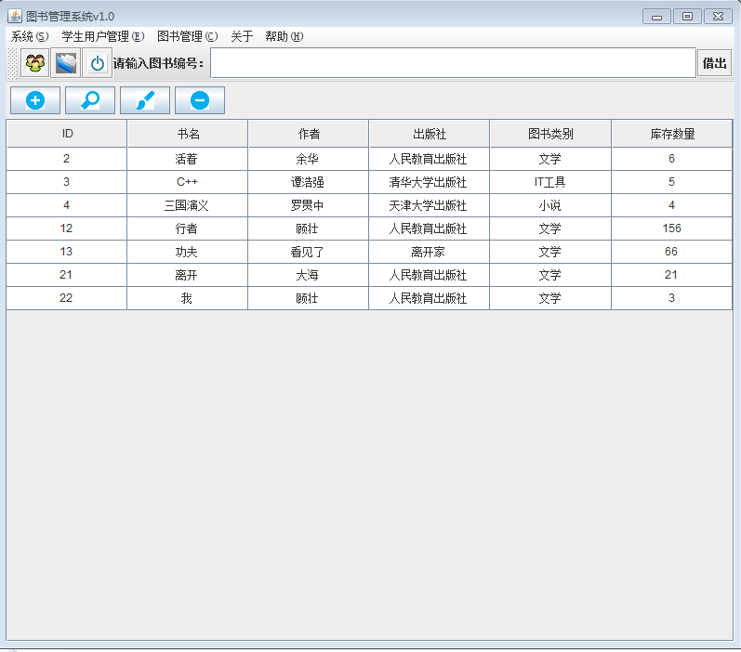
图书表操作

退出系统
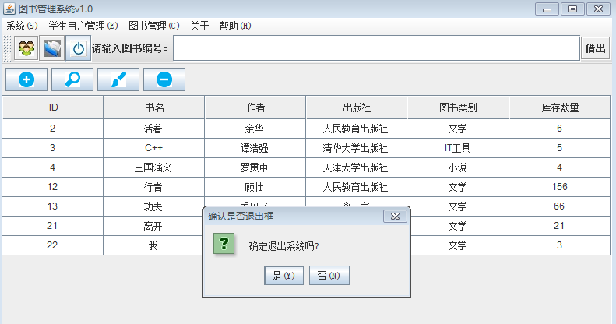
点击“是”，退出系统
“否”返回主界面

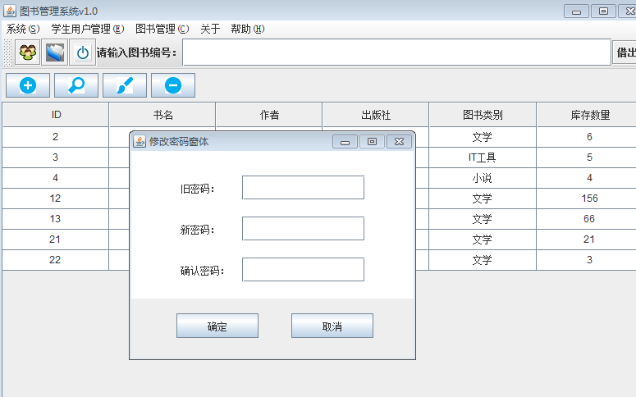
修改密码界面
旧密码为登陆的当前用户密码
两次密码必须一致
确定修改成功返回主界面

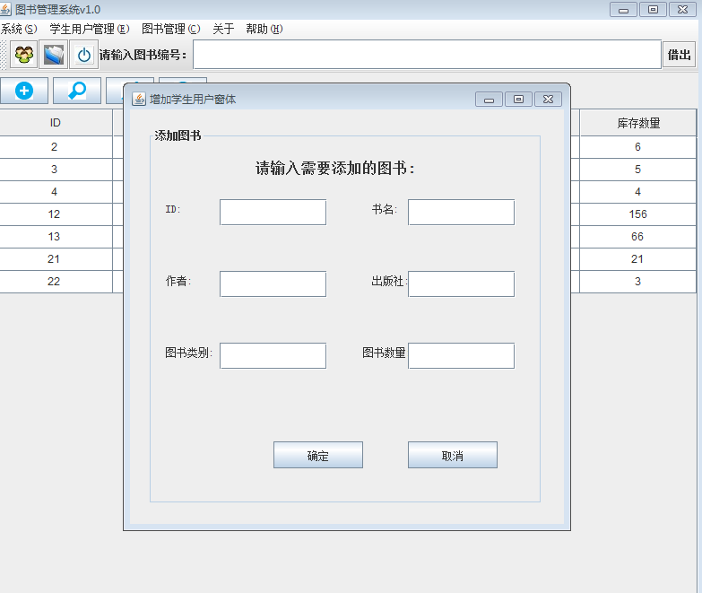
添加图书窗体
添加成功返回主界面

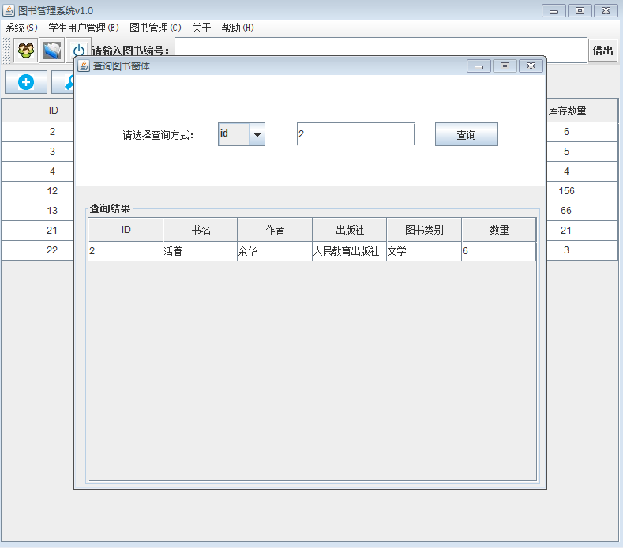
修改图书表操作
先查询再修改
修改成功返回主界面
直接在文本框修改

查询图书表窗体
下拉表选择查询方式
查询结果
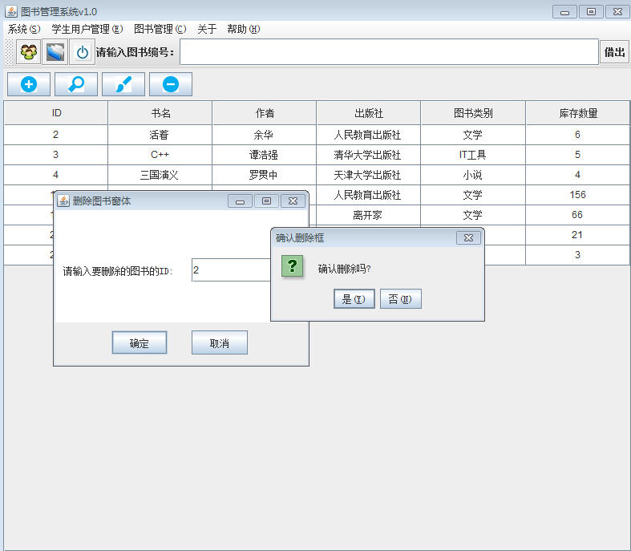
修改图书表窗体
输入要删除的图书ID
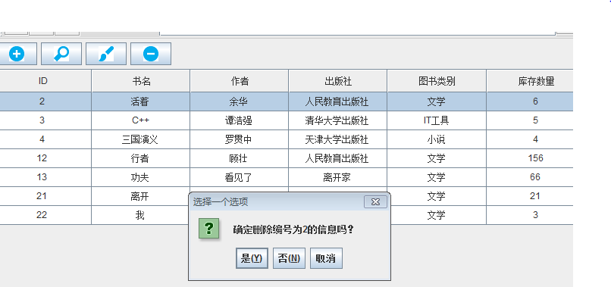
右击表格选择删除或更新

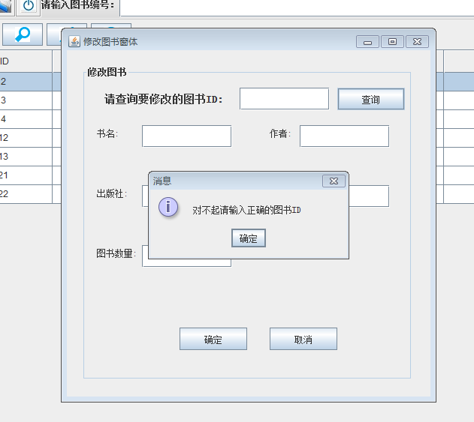
修改时查询验证

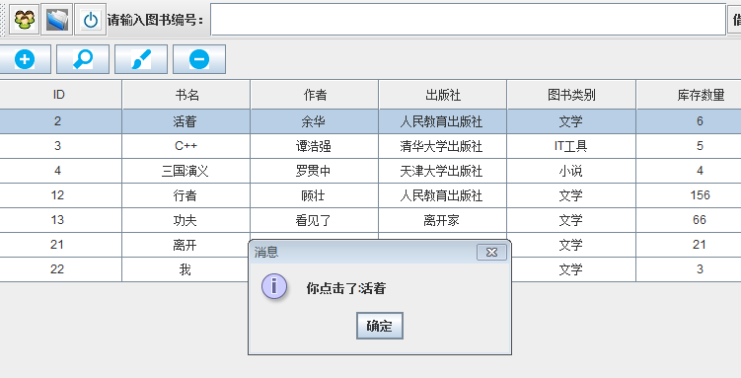
为表格添加双机事件

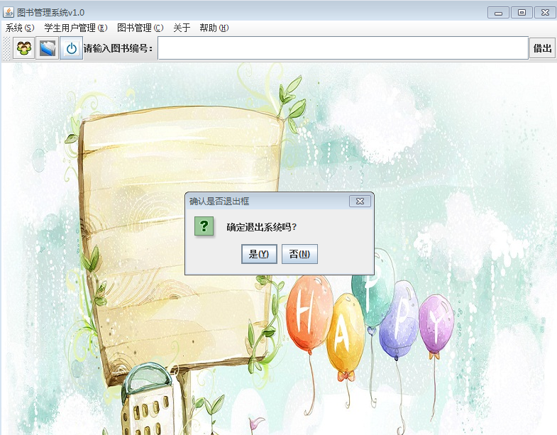
退出系统

